**Τετάρτη 29/4/2020**

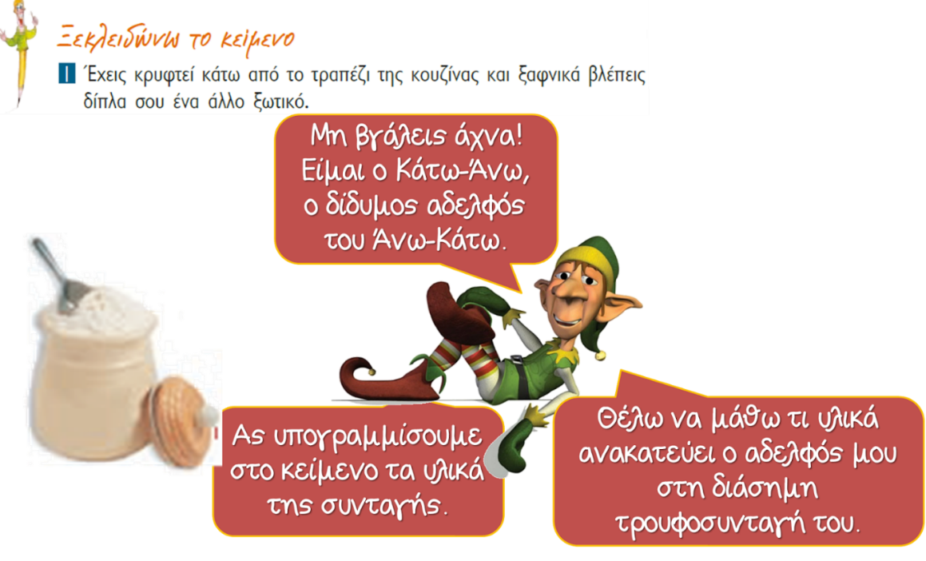

2. (Τ) Γράφω τα υλικά: δύο πακέτα βούτυρο, μια ιδέα κανέλα, κακάο, μια ιδέα φιλίας, μισό φλιτζάνι ζάχαρη, μπισκότα, ένα τραγούδι με ιδέες χαράς.

3. (Τ) Πιστεύεις ότι όλα αυτά που περιγράφει ο Κώστας έγιναν στην πραγματικότητα; Από ποια πρόταση του κειμένου φαίνεται αυτό;

Πιστεύω ότι αυτά που περιγράφει ο Κώστας δεν έγιναν στην πραγματικότητα, γιατί ο Κώστας τα είδε στο όνειρό του. Στην τελευταία παράγραφο του κειμένου γράφει ότι ο Κώστας πετάχτηκε από το κρεβάτι του γιατί χτύπησε το ξυπνητήρι, αρά κοιμόταν και τα είδε όλα στον ύπνο του.

4. Διάβασε την πρώτη παράγραφο και σχεδίασε το κουζινοξωτικό στο βιβλίου σου σ.39.

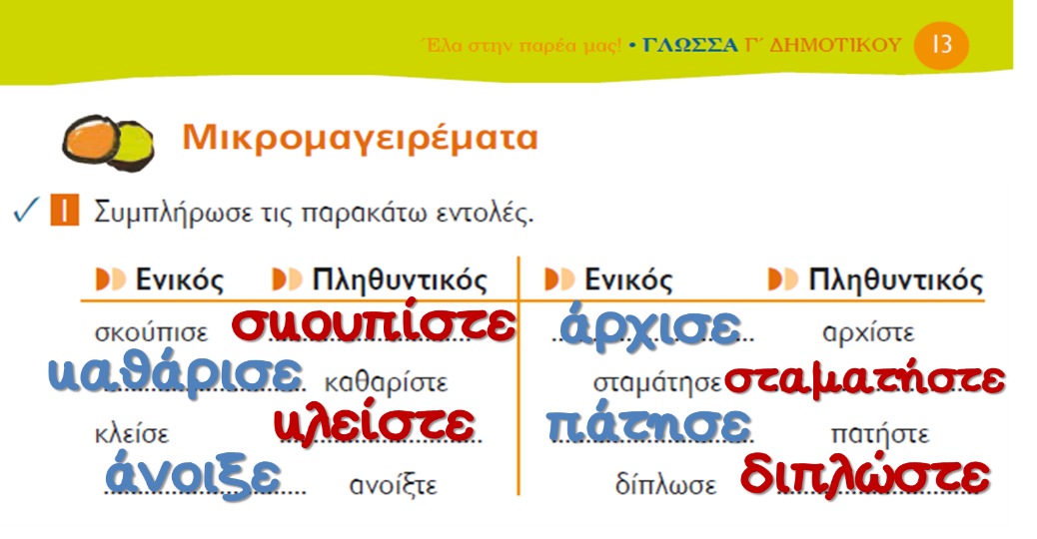

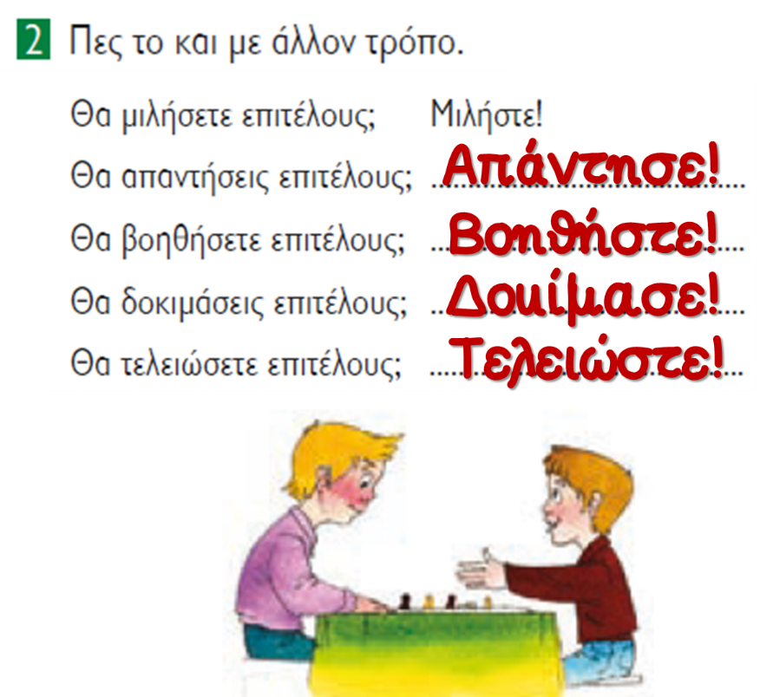

6. (Τ) Συμπλήρωσε την προστακτική του ενεστώτα του ρήματος που

βρίσκεται μες στην παρένθεση, στο παρακάτω κείμενο. Γράψε το κείμενο στο τετράδιό σου

Εσύ Άλκη, πότισε (ποτίζω) τα λουλούδια, εσύ Δανάη σκάλισε(σκαλίζω) τα παρτέρια, εσείς Λεωνίδα και

Μέλπω, μαζέψτε (μαζεύω) τα πεσμένα φύλλα, εσείς Μάκη και Γεωργία, καθαρίστε (καθαρίζω) τους διαδρόμους του κήπου, εσύ Χρυσόστομε τρίψε (τρίβω) με τη βούρτσα τις λερωμένες πέτρες του σιντριβανιού, εσύ Αντιγόνη κόψε ( κόβω) τα καλύτερα τριαντάφυλλα, για να φτιάξουμε μια ωραία ανθοδέσμη για τη γιαγιά μας.

**Πέμπτη 30/4/2020**

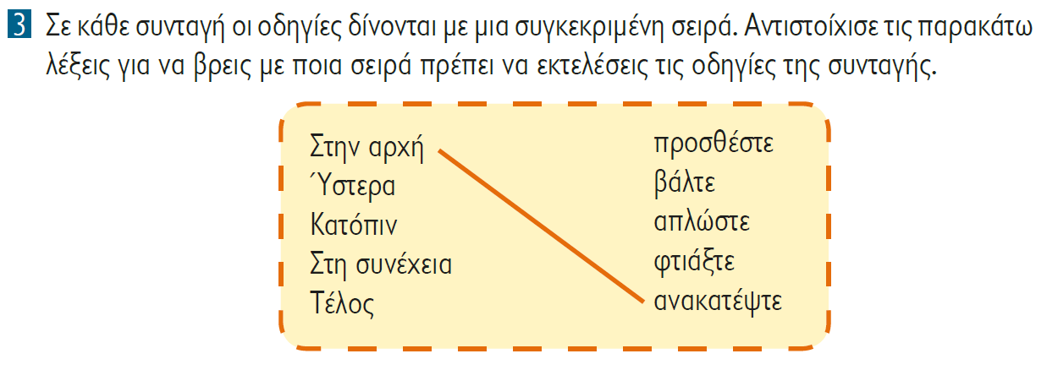



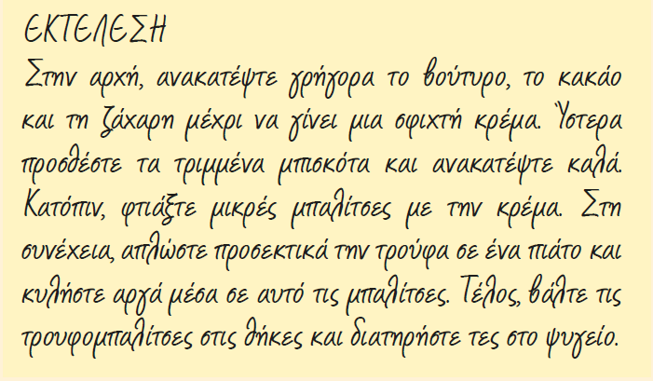

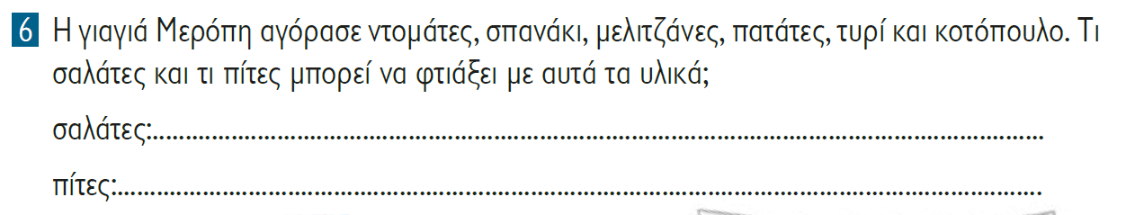

**σπανακόπιτα, τυρόπιτα, κοτόπιτα**

**ντοματοσαλάτα, μελιτζανοσαλάτα, πατατοσαλάτα**

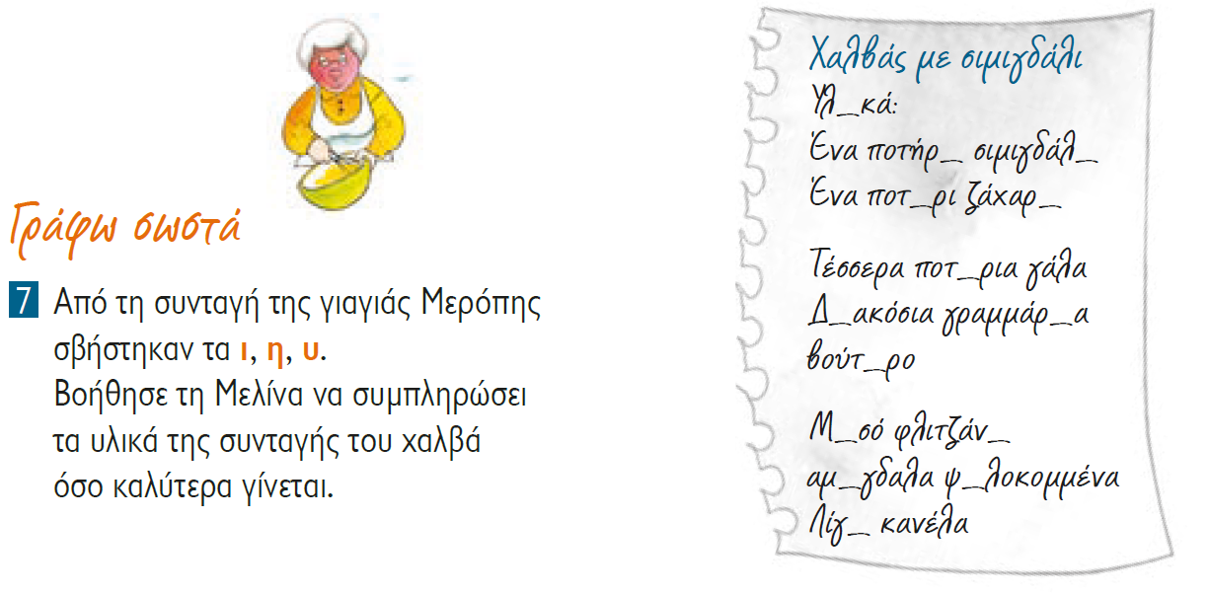

**Διακόσια γραμμάρια βούτυρο**

**Μισό φλιτζάνι σιμιγδάλι ψιλοκομμένο**

**Λίγη κανέλα**

**ποτήρια γάλα**

**ποτήρι ζάχαρη**

**ποτήρι σιμιγδάλι**

**Υλικά:**

ΤΕΤΡΑΔΙΟ ΕΡΓΑΣΙΩΝ σ. 14

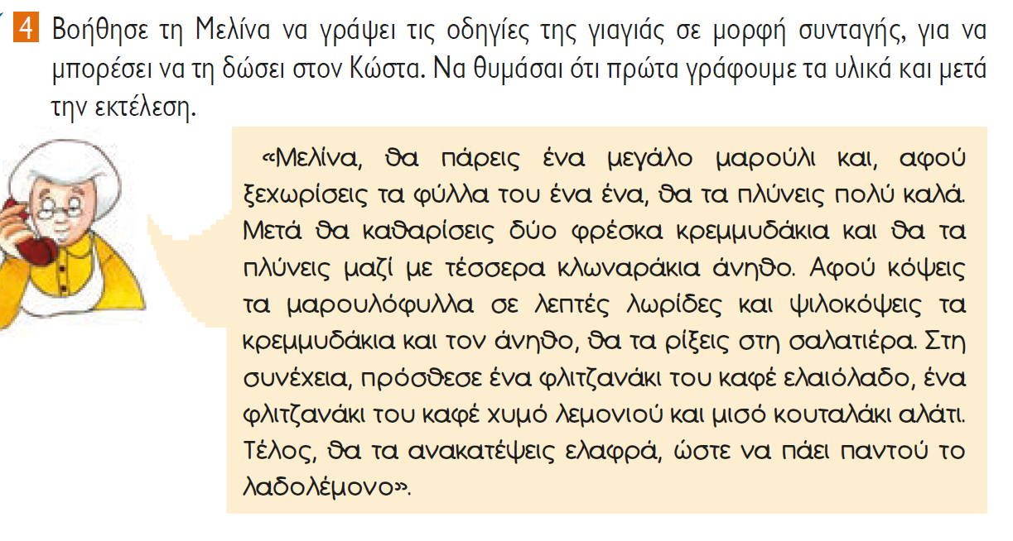

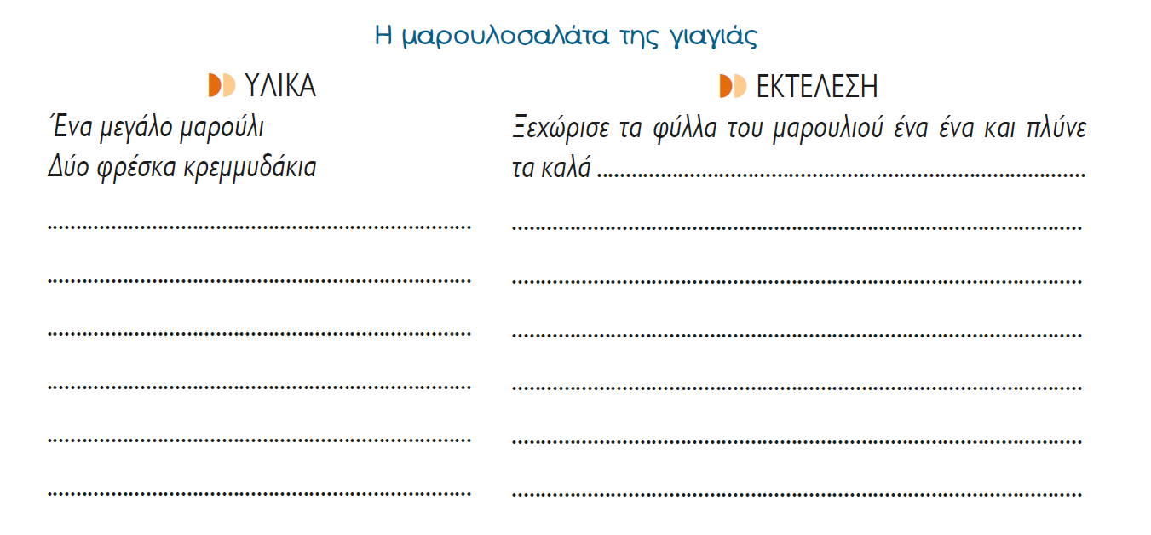

**Καθάρισε δύο φρέσκα κρεμμυδάκια και πλύνε μαζί τέσσερα κλωναράκια άνηθο. Κόψε τα μαρουλόφυλλα σε λεπτές λωρίδες και ψιλόκοψε τα κρεμμυδάκια και τον άνηθο. Ρίξε τα στη σαλατιέρα. Πρόσθεσε ένα φλιτζανάκι του καφέ ελαιόλαδο, ένα φλιτζανάκι του καφέ χυμό λεμονιού και μισό κουταλάκι αλάτι. Τέλος ανακάτεψε ελαφρά, ώστε να πάει παντού το λαδολέμονο.**

**Τέσσερα κλωναράκια άνηθο**

**Ένα φλιτζανάκι του καφέ ελαιόλαδο**

**Ένα φλιτζανάκι του καφέ χυμό λεμονιού**

**Μισό κουταλάκι αλάτι**

**Παρασκευή 1/5/2020**

3. Στα κουτιά γράφει τα «συστατικά» μιας πρόσκλησης. Γράψε στο βιβλίο σου, στο κατάλληλο σημείο, **τον αριθμό** που αντιστοιχεί στην πρόσκληση του Κώστα:

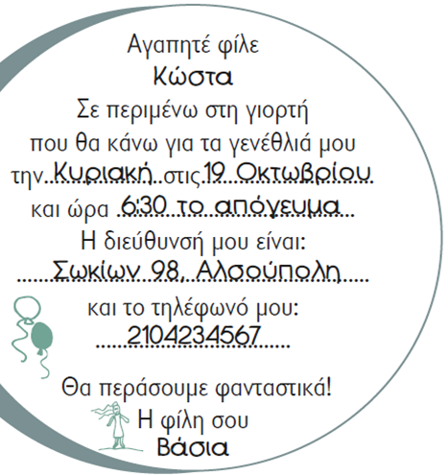

4.Τετράδιο Εργασιών, σελ. 15. Μέσα στο πλαίσιο, γράψε πρόσκληση για τα δικά σου γενέθλια, ακολουθώντας τα πιο πάνω 7 βήματα.

1.Ποιος προσκαλείται.

(παραλήπτης)

2.Για ποιο λόγο γίνεται η πρόσκληση.

4.Πού θα γίνει το πάρτι.

3.Πότε θα γίνει το πάρτι.

5.Τηλέφωνο αποστολέα.

7.Διακόσμηση πρόσκλησης.

6.Ποιος στέλνει την πρόσκληση (αποστολέας)

**Δευτέρα 4/5/2020**

1. Βιβλίο Ανάγνωσης, σελ. 45. Κάνε τις ασκήσεις 9 και 10.

η διεύθυνση, ο διευθυντής, η διευθύντρια

το τηλέφωνο, το τηλεφώνημα, τηλεφωνώ

το όνομα, το επώνυμο, το ονοματεπώνυμο

η γέννηση, τα γενέθλια, το γένος, η γενειάδα, γενναίος.

3. (Τ) Η Μελίνα πέρασε αξέχαστα γενέθλια, γι’ αυτό αποφάσισε να τα κάνει κάθε χρόνο. Γράψε στο τετράδιό σου τις προετοιμασίες που θα έχουν κάθε φορά. Χρησιμοποίησε Μέλλοντα Εξακολουθητικό.

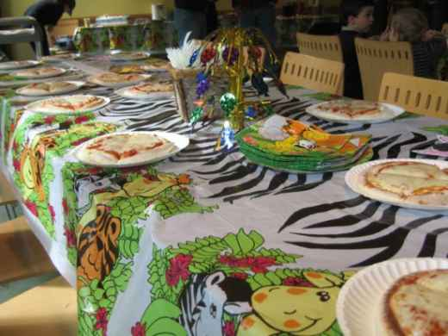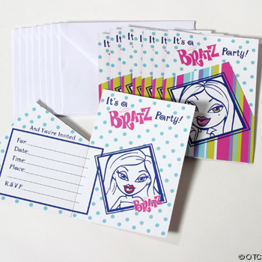

Α)Θα γράφει τις προσκλήσεις.

Β)Θα στρώνει το τραπέζι.

.

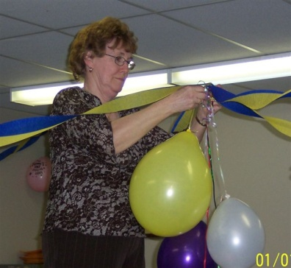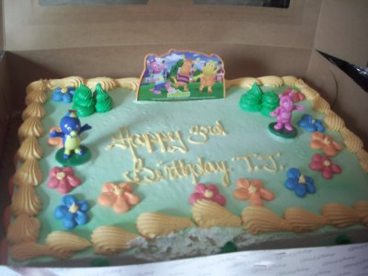

Γ)Θα αγοράζει (ή φτιάχνει) την τούρτα.

Δ) Θα στολίζει (ή διακοσμεί) το σπίτι της.